**Синтез *β*-карболинов из триптаминов, 3-(гетарил)акролеинов и малеинового ангидрида**

***Федосеева М.А., Алексеева К.А., Меньшикова Д.И.***

*Магистр, 1 год обучения*

*Российский университет Дружбы народов, Факультет Физико-Математических и Естественных наук, Москва, Россия*

*E-mail: milana2002841@gmail.com*

Реакция Пикте-Шпенглера – один из методов получения *β*-карболинового ядра, в то же время IMDAV реакцию можно использовать для формирования изоиндольного фрагмента [1]. Мы предположили, что, объединив необходимые реакционные центры в одной молекуле, будет возможно синтезировать *β*-карболиновое ядро, конденсированное с изоиндольным циклом. В серии экспериментов нами было показано, что в течение двух дней после добавления малеинового ангидрида к охлаждённому раствору иминов, полученных конденсацией триптамина и акролеинов **1** образуется осадок аддуктов **3** с неароматическим пятичленным циклом. При нагревании аддукты **3** и **6** претерпевают перенос протона и превращаются в ароматические продукты **4** и **7**.

Стоит отметить, что ароматизация тиофенового и бензотиофенового цикла потребовала присутствие более сильной минеральной кислоты и большего времени кипячения.

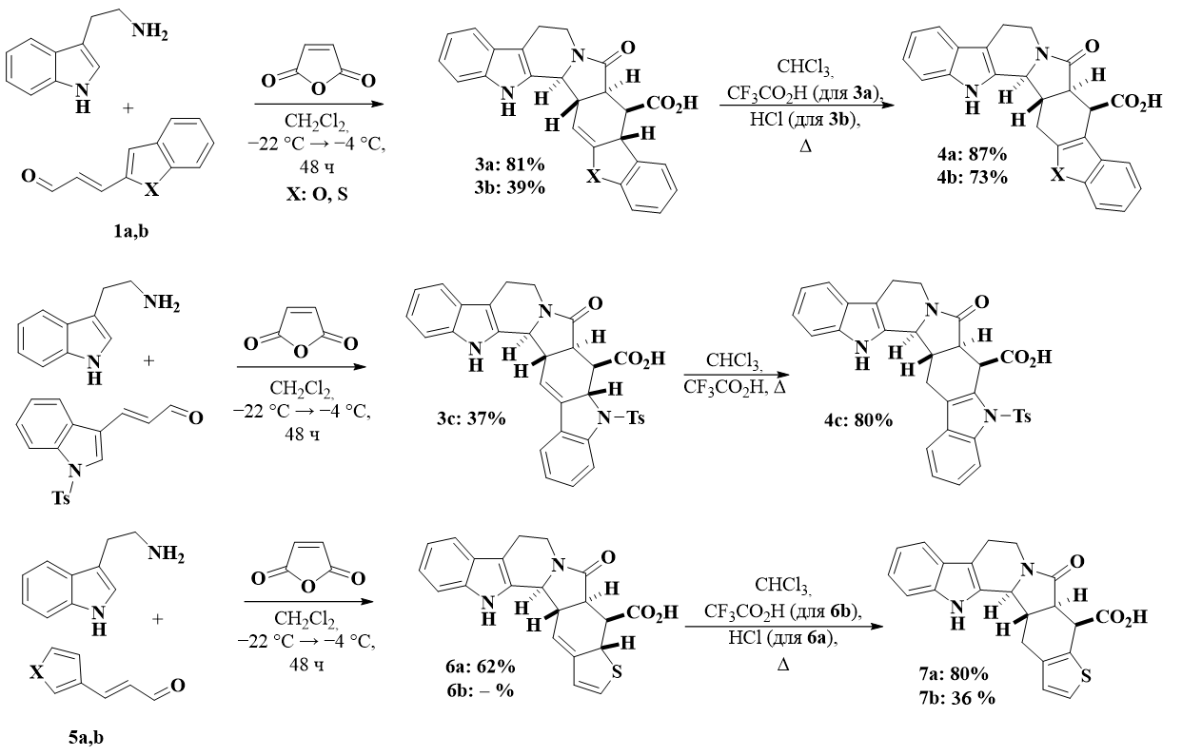

Схема 1. Синтез *β*-карболинов **3**, **4, 6, 7**.

**Литература**

1. Alekseeva K.A, Fedoseeva M.A, Zubkov F.I. One-Pot Reaction Sequence: N-Acylation/Pictet–Spengler Reaction/Intramolecular [4 + 2] Cycloaddition/Aromatization in the Synthesis of β-Carboline Alkaloid Analogues // J. Org. Chem, 2024, DOI: 10.1021/acs.joc.3c02533.